
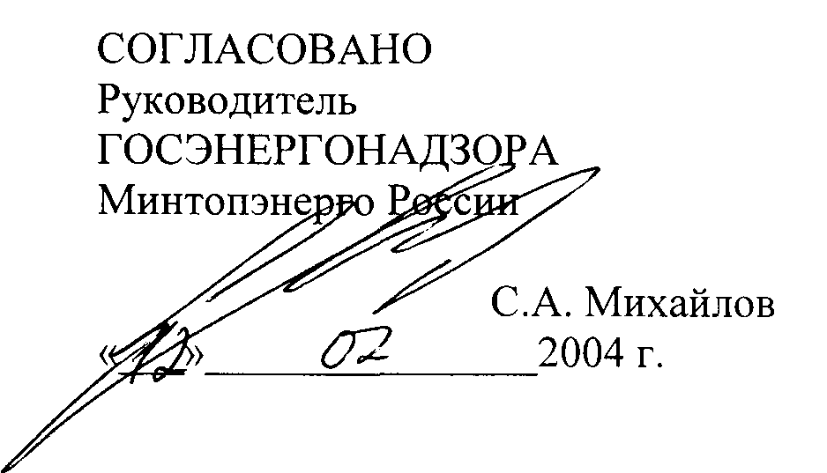

АССОЦИАЦИЯ «РОСЭЛЕКТРОМОНТАЖ»
ТЕХНИЧЕСКИЙ ЦИРКУЛЯР
№ 6 /2004
г. Москва «16» февраля 2004 г.
О выполнении основной системы уравнивания потенциалов на вводе в здания.
К настоящему времени введены в действие главы 1.7 и 7.1 Правил устройства электроустановок, устанавливающие требования к выполнению основной системы уравнивания потенциалов на вводе в здания. С выходом главы 1.7 ПУЭ утратил силу технический циркуляр № 6-1/200 Ассоциации «Росэлектромонтаж» «О выполнении главной заземляющей шины (ГЗШ) на вводе в электроустановки зданий». Одновременно с выходом главы 1.7 ПУЭ были введены в действие ГОСТ Р 51321.1-2000 (МЭК 60439-1-92) «Устройства комплектные низковольтные распределения и управления. Часть 1. Устройства испытанные полностью или частично. Общие технические условия», ГОСТ Р 51732-2001 «Устройства вводно-распределительные для жилых и общественных зданий. Общие технические условия» и выпущена новая редакция стандарта МЭК 60364-5-54 (1ЕС:2002), в которых уточнены требования к выбору сечения и к конструкции нулевых защитных РЕ-шин в низковольтных комплектных устройствах и электроустановках. Целью настоящего циркуляра является разъяснение по выполнению ряда положений главы 1.7 ПУЭ в части их согласования с требованиями вышеуказанных стандартов и конкретные рекомендации по выполнению отдельных элементов основной системы уравнивания потенциалов. В циркуляре также отражены дополнительные требования по выполнению соединений основной системы уравнивания потенциалов с системой молниезащиты, выполняемой по Инструкции по устройству молниезащиты зданий, сооружений и промышленных коммуникаций.
При выполнении основной системы уравнивания потенциалов в зданиях следует руководствоваться следующим:
1. Если здание имеет несколько обособленных вводов, то ГЗШ должна быть выполнена для каждого вводного устройства (ВУ) или вводно-распределительного устройства (ВРУ), а при наличии одной или нескольких встроенных трансформаторных подстанций -для каждой подстанции. В качестве ГЗШ может быть использована РЕ-шина ВУ, ВРУ или
РУНН, при этом все главные заземляющие шины и РЕ-шины НКУ должны соединяться между собой проводниками системы уравнивания потенциалов (магистралью) сечением (с эквивалентной проводимостью) равным сечению меньшей из попарно сопрягаемых шин.
2. Сечение РЕ-шины в вводных устройствах (ВУ, ВРУ) электроустановок зданий и соответственно ГЗШ принимается по ГОСТ Р 51321.1-2000 таблица 4.
Если ГЗШ установлены отдельно и к ним не подключаются нулевые защитные проводники установки, в том числе РЕN (РЕ) проводники питающей линии, то сечение (эквивалентная проводимость) каждой из отдельно установленных ГЗШ принимается равным половине сечения РЕ-шины наибольшей из всех РЕ-шин, но не менее меньшего из сечений РЕ-шин вводных устройств.
Сечения РЕ шин
Сечение фазного | Наименьшее сечение
проводника S (мм²) | РЕ-шины
 | (мм²)
До 16 включительно | S
От 16 до 35 вкл. | 16
От 35 до 400 вкл. | S/2
От 400 до 800 вкл. | 200
Св.800 | S/4

Площади поперечного сечения приведены для случая, когда защитные проводники изготовлены из того же материала, что и фазные проводники. Защитные проводники изготовленные из других материалов должны иметь эквивалентную проводимость.
РЕ-шина низковольтных комплектных устройств (НКУ) должна проверяться по нагреву по максимальному значению рабочего тока в РЕN проводнике (например, в непол-нофазных режимах, возникающих при перегорании предохранителей, при наличии третьей гармоники и т.д.). Для ГЗШ, не являющейся РЕ-шиной НКУ, такая проверка не требуется.
3. Сечение главных проводников основной системы уравнивания потенциалов должно быть не менее 6 мм² по меди, 16 мм² по алюминию и 50 мм² по стали. Это условие распространяется и на заземляющие проводники, соединяющие ГЗШ с заземлителями защитного заземления и/или рабочего (функционального) заземления (при их наличии), а также с естественными заземлителями.
Сечения проводников основной системы уравнивания потенциалов, используемых для присоединения к ГЗШ металлических труб коммуникаций, имеющих дополнительную металлическую связь с нейтралью трансформатора и через которые возможно протекание токов короткого замыкания (например трубопроводы, отдельно стоящих насосных, которые питаются от тех же трансформаторов, что и вводы в здание) должны выбираться по термической стойкости в соответствии с п.п. 1.7.113 и 1.7.126 ПУЭ.
Присоединение к заземлителю молниезащиты заземляющих проводников основной системы уравнивания потенциалов и заземляющих проводников от естественных заземли-телей (при использовании естественных заземлителей в качестве заземлителей системы молниезащиты) должно производиться в разных местах.
Если имеется специальный контур заземления молниезащиты, к которому подключены молниеотводы, то такой контур также должен подключаться к ГЗШ.
4. При наличии в здании нескольких электрических вводов трубопроводные системы и заземлители рекомендуется подключать к ГЗШ основного ввода.
5. Соединения сторонних проводящих частей с ГЗШ могут выполняться: по радиальной схеме, по магистральной схеме с помощью ответвлений, по смешанной схеме. Трубопроводы одной системы, например, прямая и обратная труба центрального отопления не требуют выполнения отдельных присоединений. В этом случае достаточно иметь одно ответвление от магистрали или одну радиальную линию, а прямую и обратную трубы достаточно соединить перемычкой сечением равным сечению проводника системы уравнивания потенциалов.
6. Для проведения измерений сопротивления растекания заземляющего устройства на ГЗШ должно быть предусмотрено разборное соединение заземляющего проводника подключаемого к заземляющему устройству.
7. В качестве проводников основной системы уравнивания потенциалов в первую очередь следует использовать открыто проложенные не изолированные проводники.
Ввод защитных проводников в НКУ класса защиты 2 следует выполнять изолированными проводниками, поскольку РЕ-шина в них выполняется изолированной.
8. Отдельно устанавливаемые ГЗШ рекомендуется выполнять из стали. В низковольтных комплектных устройствах РЕ-шина, как правило, выполняется медной (допускается выполнять из стали, использование алюминия не допускается). Стальные шины должны иметь металлическое покрытие, обеспечивающее выполнение требований ГОСТ 10434 для разборных контактных соединений класса 2. При использовании разных материалов для ГЗШ и для проводников системы уравнивания потенциалов необходимо принять меры по обеспечению надежного электрического соединения.
9. В местах, доступных только квалифицированному электротехническому персоналу ГЗШ может устанавливаться открыто. В местах доступных неквалифицированному персоналу ГЗШ должна иметь защитную оболочку. Степень защиты оболочки выбирается по условиям окружающей среды, но не ниже 1Р21.
10. ГЗШ на обоих концах должна быть обозначена продольными или поперечными полосами желто-зеленого цвета одинаковой ширины. Изолированные проводники уравнивания потенциалов должны иметь изоляцию, обозначенную желто-зелеными полосами. Неизолированные проводники основной системы уравнивания потенциалов в местах их присоединения к сторонним проводящим частям должны быть обозначены желто-зелеными полосами, например, выполненными краской или клейкой двухцветной лентой.
11. Указания по выполнению основной системы уравнивания потенциалов на вводе в здания должны быть предусмотрены в проектной документации на электроустановку здания.
